Районной комиссией по обследованию состояния жилых домов, согласно действующему Указу Президента Республики Беларусь от 24 марта 2021 года № 116 «Об отчуждении жилых домов в сельской местности и совершенствовании работы с пустующими домами», проведен визуальный осмотр и составлены акты о соответствии жилых домов, расположенных в населенных пунктах Шацкого сельсовета Пуховичского района Минской области критериям пустующих.
Всем заинтересованным лицам (правообладателям) в течение двух месяцев с момента опубликования сведений о пустующих жилых домах, подлежащих включению в реестр учета пустующих домов, необходимо письменно уведомить Шацкий сельский исполнительный комитет о намерении использовать по назначению пустующий дом по адресу: (222824 Республика Беларусь, Минская область, Пуховичский район, аг. Шацк, ул. Центральная, д. 32 shatckselisp@pukhovichi.gov.by).
Телефоны: 43-7-95, 33-2-36

Сведения о жилом доме
Место нахождения жилого дома | д. Поречье, ул. Дорожная, д. 12  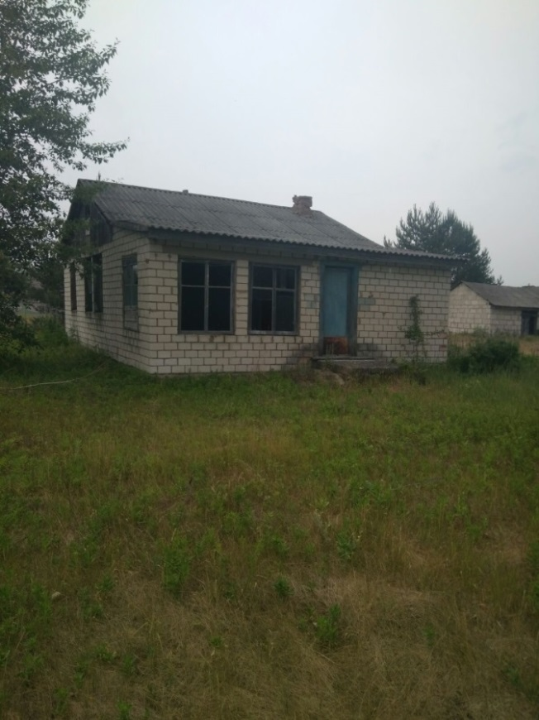
Лицо, которому этот дом принадлежит на праве собственности, хозяйственного ведения или оперативного управления | Фурс Михаил Максимович, 1948г.р., умерший 08.04.2003 г.
Перечень лиц, имеющих право владения и пользования домом

Срок непроживания в жилом доме собственника, иных лиц, имеющих право владения и пользования | Более 3-х лет
Сведения об уплате налога на недвижимость, земельного налога, внесения платы за жилищно-коммунальные услуги (ЖКУ), возмещения расходов за электроэнергию, выполнении требования законодательства об обязательном страховании строений | За период с 01.01.2020 г. по настоящее время имущественные налоги по данному объекту не исчислялись;  внесения платы за ЖКУ не производилось;  расчеты за электроэнергию не производились;  страхование не производилось за последние три года
Размеры дома | 5 м * 9,02 м
Дата ввода в эксплуатацию дома (при наличии сведений), материал стен, этажность, подземная этажность | Сведения отсутствуют,  бревенчатый, одноэтажный, подземная этажность отсутствует.
Составные части и принадлежности дома, в т.ч. хозяйственные и иные постройки, и степень из износа | Нет, сарай разрушен.  100%
Сведения о нахождении дома в аварийном состоянии или угрозе его обвала | Сведения отсутствуют
Сведения о земельном участке (площадь, вид права, наличие ограничений (обременений) прав на него | 0,25 га  право пользования  сведений об ограничении прав нет

Сведения о жилом доме
Место нахождения жилого дома | д. Селецк, ул. Колхозная, д. 24  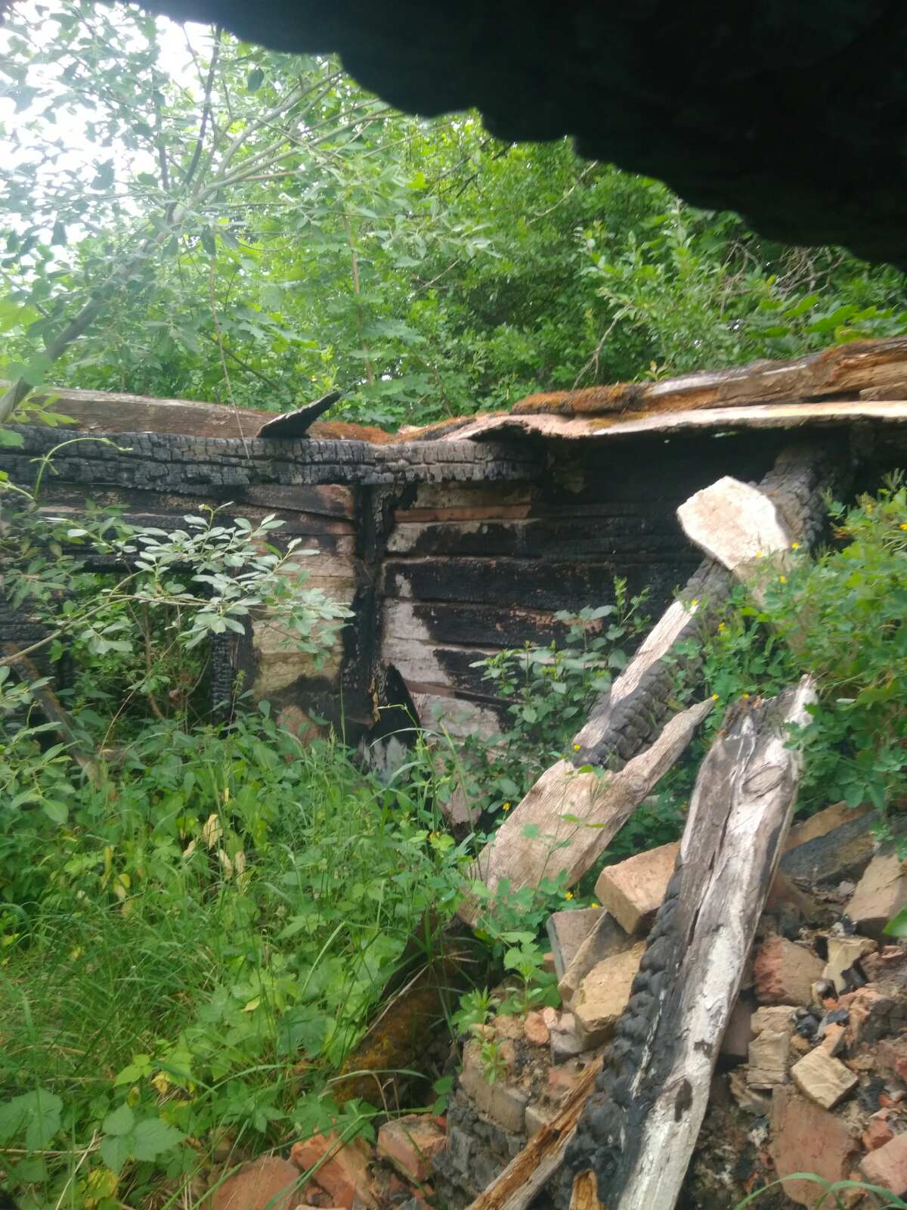
Лицо, которому этот дом принадлежит на праве собственности, хозяйственного ведения или оперативного управления | Каляда Александр Александрович, умерший 17.11.2016 г.
Перечень лиц, имеющих право владения и пользования домом
Срок непроживания в жилом доме собственника, иных лиц, имеющих право владения и пользования | Более 3-х лет
Сведения об уплате налога на недвижимость, земельного налога, внесения платы за жилищно-коммунальные услуги (ЖКУ), возмещения расходов за электроэнергию, выполнении требования законодательства об обязательном страховании строений | За период с 01.01.2020 г. по настоящее время имущественные налоги по данному объекту не исчислялись;  внесения платы за ЖКУ не производилось;  расчеты за электроэнергию не производились;  страхование не производилось за последние три года
Размеры дома | 4 м * 4,08 м
Дата ввода в эксплуатацию дома (при наличии сведений), материал стен, этажность, подземная этажность | Сведения отсутствуют,  бревенчатый, одноэтажный, подземная этажность отсутствует.
Составные части и принадлежности дома, в т.ч. хозяйственные и иные постройки, и степень из износа | Нет, сарай разрушен.  100%
Сведения о нахождении дома в аварийном состоянии или угрозе его обвала | Сведения отсутствуют
Сведения о земельном участке (площадь, вид права, наличие ограничений (обременений) прав на него | 0,10 га  право пользования  сведений об ограничении прав нет

Сведения о жилом доме
Место нахождения жилого дома | д. Рудица, д. 4  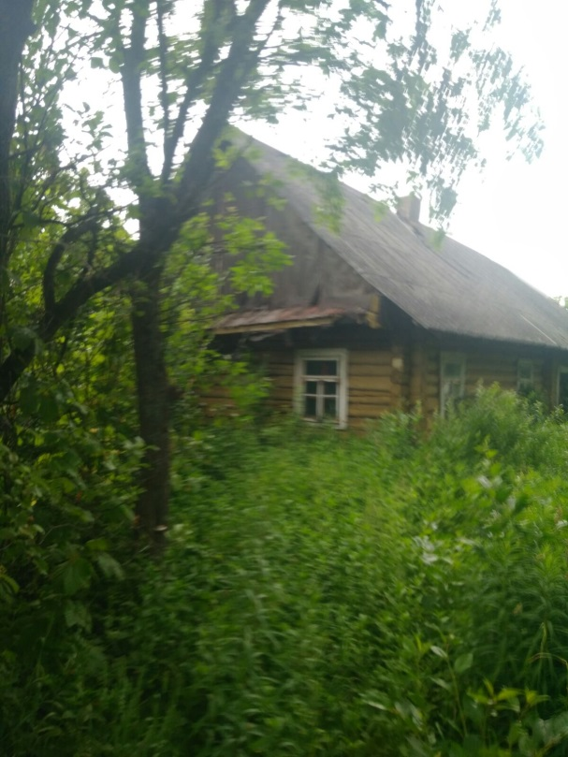
Лицо, которому этот дом принадлежит на праве собственности, хозяйственного ведения или оперативного управления | Казак Галина Николаевна,  умершая 18.06.2012 г.;
Перечень лиц, имеющих право владения и пользования домом | Сын – Казак Андрей Михайлович
Срок непроживания в жилом доме собственника, иных лиц, имеющих право владения и пользования | Более 3-х лет
Сведения об уплате налога на недвижимость, земельного налога, внесения платы за жилищно-коммунальные услуги (ЖКУ), возмещения расходов за электроэнергию, выполнении требования законодательства об обязательном страховании строений | За период с 01.01.2020 г. по настоящее время имущественные налоги по данному объекту не исчислялись;  внесения платы за ЖКУ не производилось;  расчеты за электроэнергию не производились;  страхование не производилось за последние три года
Размеры дома | 6 м * 8,29 м
Дата ввода в эксплуатацию дома (при наличии сведений), материал стен, этажность, подземная этажность | Сведения отсутствуют,  бревенчатый, одноэтажный, подземная этажность отсутствует.
Составные части и принадлежности дома, в т.ч. хозяйственные и иные постройки, и степень из износа | Нет, сарай разрушен.  100%
Сведения о нахождении дома в аварийном состоянии или угрозе его обвала | Сведения отсутствуют
Сведения о земельном участке (площадь, вид права, наличие ограничений (обременений) прав на него | 0,25га  Право собственности на земельный участок не установлено

Сведения о жилом доме
Место нахождения жилого дома | д. Дубовое, д. 14  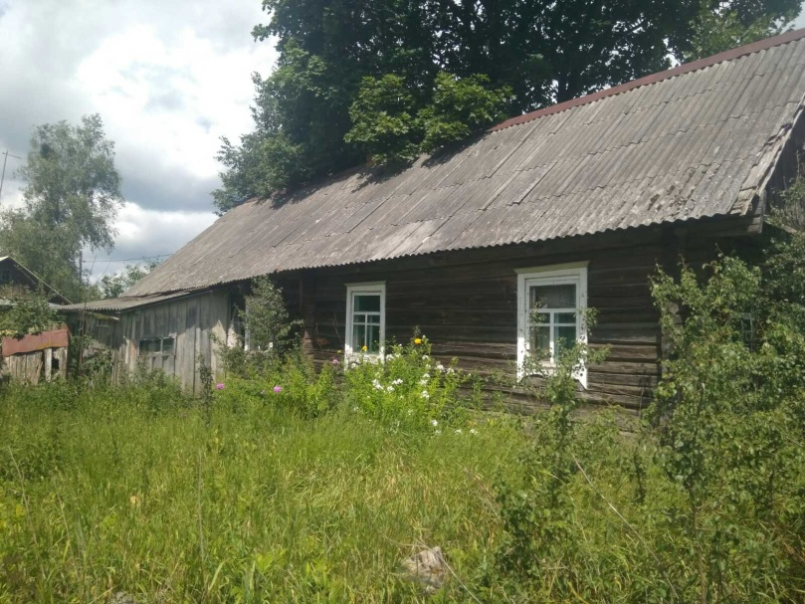
Лицо, которому этот дом принадлежит на праве собственности, хозяйственного ведения или оперативного управления | Фурс Леонида Леоновна,  умершая 21.07.2015г.  Фурс Антон Николаевич,  Архипенко Таиса Николаевна,  Коледа Галина Николаевна.
Перечень лиц, имеющих право владения и пользования домом
Срок непроживания в жилом доме собственника, иных лиц, имеющих право владения и пользования | Более 3-х лет
Сведения об уплате налога на недвижимость, земельного налога, внесения платы за жилищно-коммунальные услуги (ЖКУ), возмещения расходов за электроэнергию, выполнении требования законодательства об обязательном страховании строений | За период с 01.01.2020 г. по настоящее время имущественные налоги по данному объекту не исчислялись;  внесения платы за ЖКУ не производилось;  расчеты за электроэнергию не производились;  страхование не производилось за последние три года
Размеры дома | 6 м * 8,66 м
Дата ввода в эксплуатацию дома (при наличии сведений), материал стен, этажность, подземная этажность | Сведения отсутствуют,  бревенчатый, одноэтажный, подземная этажность отсутствует.
Составные части и принадлежности дома, в т.ч. хозяйственные и иные постройки, и степень из износа | Нет, сарай разрушен.  100%
Сведения о нахождении дома в аварийном состоянии или угрозе его обвала | Сведения отсутствуют
Сведения о земельном участке (площадь, вид права, наличие ограничений (обременений) прав на него | 0,25 га  Право собственности на земельный участок не установлено

